«РОССИЙСКОМУ СОЛДАТУ ПОСВЯЩАЕТСЯ»
Цель: воспитание патриотизма
Место проведения: актовый зал
Форма проведения: агитбригада
Участники: ученицы 9 класса
Сопровождение: музыкальное и Презентация с иллюстративным и видеоматериалом

ХОД МЕРОПРИЯТИЯ.
Слайд 1. Слова Левитана. Видеохроника.
Звучит мелодия. Вставай, страна огромная… Выход группы
Слайд 2.
Слайд 3.
Слайд 4.
- Горела земля, дымились камни, плавился металл.
- Все корёжилось, изгибалось, двигалось в огне.
- Били в упор, почти вонзая друг в друга стволы орудий.
- Бушевали вихревые разрывы «катюш».
- Сцепившись во встречном таране, пылали танки.
- Каждый метр земли был истерзан пронесшимся железным ураганом.
- Был приказ: драться в любом положении до последнего патрона
Все: и мы дрались и умирали!
Слайд 5.
Песня. Здесь птицы не поют, деревья не растут,
И только мы плечом к плечу врастаем в землю тут.
Горит и крушится планета,
Над нашей родиною дым,
А значит, нам нужна одна победа,
Одна на всех, мы за ценой не постоим,
Одна на всех, мы за ценой не постоим…

1. Зимней тревожной ночью 41 года в наркомате связи раздался тревожный звонок:

Слайд 6.
2. Москва! Москва! Говорит дежурная телефонного узла «Красная поляна» Фашисты устанавливают тяжелые орудия. Они собираются вести огонь по столице. Я не могу говорить. Фашисты подходят к моему дому. Заклинаю вас, спасите Москву… Заклинаю…
3. Я помню, как в первую осень
Легендой, навеки живой,
В неравном бою
Двадцать восемь
Не дрогнув, легли под Москвой.
Слайд 7.
4. А нынче бойцы нашей третьей,
Когда поднялись на врага,
Проделали трудные эти
До смерти четыре шага.
Слайд 8.
5. В атаку стальными рядами
Мы поступью твердой идем
Родная столица за нами
За нами родимый наш дом
Слайд 9.
6. Не смять богатырскую силу,
Могуч наш заслон огневой
7. Мы выроем немцу могилу
В туманных полях над Москвой
Слайд 10.
Песня. И врагу никогда не добиться
Чтоб склонилась твоя голова,
Слайд 11.
Дорогая моя столица,
Золотая моя Москва.
Слайд 12.
- На войне как на войне -
Свищут пули у виска.
- На войне как на войне –
Взрывы, грохот и тоска.
- На войне нужна и пляска
Слайд 13.
- Нам особенно вдвойне,
- Чтоб не слышать смерти лязга,
- Потому как на войне.
- Пригласить сейчас вас рады на солдатскую эстраду!
Слайд 14.
- Точно в цель!
- Ни разу мимо!
- Рушить врага чем угодно, не грех!
- Бей по фашистам неукротимый,
- снайперский,
- грозный

Все: гвардии смех!
- Пусть частушка наша бьет,
Как гвардейский миномет.

Частушки в парах:
-1-  Слайд 15.  Гитлер вздумал угоститься  Чаю русского напиться,  Зря дурак позарился:  Кипятком ошпарился.  -3-  Слайд 17.  Партизанская тропа  Не бывает узкая,  Сколько Гитлер не воюй,  А победа русская | -2-  Слайд 16.  У московских у ворот  Удивляется народ:  Немцы ходят в наступленье  Только задом наперед!  -4-  Слайд 18.  Злобный враг войну затеял,  Мы его не пощадим:  И на море, и на суше  Разобьем и разгромим.
Голос за сценой: «СТРОЙСЯ!»
Слайд 19.
1. А мы опять идем туда, где выстрелы
Где взрывы бомб и мин зловещий вой
Слайд 20.
2. Идем вперед, чтоб выстоять, чтоб выдержать
Пусть даже самой страшною ценой.
Слайд 21.
3. Сквозь кровь и пот,
4. Через огонь и воду,
Слайд 22.
5. Сквозь дым пожарищ,
6. Через трупный смрад
Слайд 23.
7. Отстаивая право на свободу

Все вместе: К победе шел, Россия, твой солдат!

Песня. День Победы
Слайды 24-26.
Приложение.
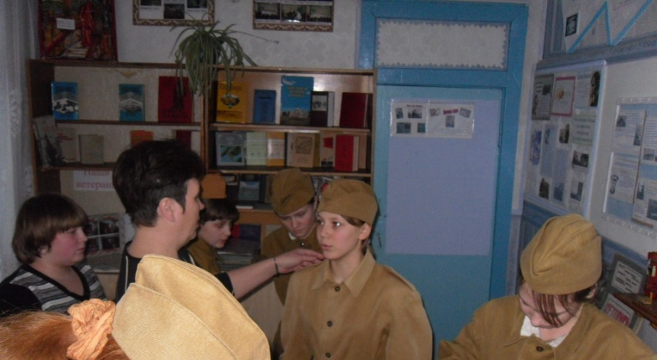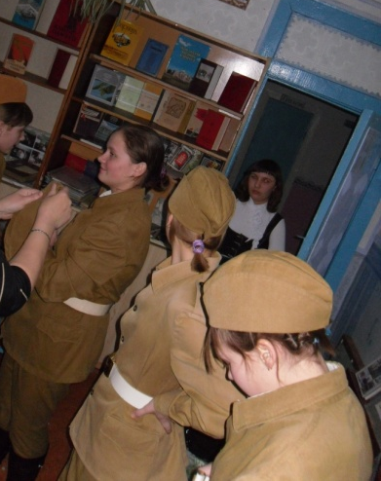
Подготовка к выступлению

